H10S
Honda CBR600RR 2003-2006

Kit pro levou stranu: |  |  |  |  | Kit pro pravou stranu:
ID. | Popis | Kat.č. | Ks |  |  | ID. | Popis | Kat.č. | Ks
1 | Slider adaptér | 317 | 1 |  |  | 1 | Slider adaptér | 317 | 1
2 | Šroub M12x85x1,25mm | 902 | 1 |  |  | 2 | Šroub M12x85x1,25mm | 902 | 1
3 | Dural.váleček d=30mm | 3 | 1 |  |  | 3 | Dural.váleček d=30mm | 3 | 1
4 | Šroub M10x30mm | 882 | 1 |  |  | 4 | Šroub M10x30mm | 882 | 1
5 | Šroub M10x55mm | 1008 | 1 |  |  | 5 | Šroub M10x55mm | 1008 | 1
6 | Ocelový adapter | 510 | 1 |  |  | 6 | Ocelový adapter | 511 | 1
7 | Dural. váleček d=16mm | 127 | 1 |  |  | 7 | Dural.váleček d=11mm | 17 | 1
8 | Samolepka 3M |  | 1 |  |  | 8 | Samolepka 3M |  | 1
9 | Dural. tyčka  AL16 (M10)x392x30x30 |  | 1 |  |  | 10 | Šroub M6x25 | 877 | 3
10 | Šroub M6x25 | 877 | 3 |  |  | 11 | Šroub M4x16 | 876 | 2
11 | Šroub M4x16 | 876 | 2

Tato montážní sada je bez úpravy kapotáže.

Pokyny k montáži:

- Sundejte levou a pravou stranu kapotáže.
- Vyjměte originál šroub M12 z rámu mota.
- 3M pásku přilepte na rám na místě, kde se rám motoru dotýká s ocelovým adaptérem ID.6
- Montáž ocelových adaptérů na motocyklu ID.6. Adaptér na pravé straně mezi motorem a rámem. Nezapomeňte dát dural. váleček ID.7 mezi adaptér a rám.Pro utažení použijte šroub ID.2.
- Pro dotažení na levé straně použijte šroub ID.2. Nezapomeňte dát dural. váleček ID.7 mezi adaptér a rám.
- Dural. tyč ID.9 dejte mezi levý a pravý adaptér, tato tyč připevněte šrouby ID.4
- Zkontrolujte všechny šrouby a vraťte zpět kapotáže na moto.
- Do držáku ID.1 zasuňte šroub ID.5 pod alu. držák slideru dejte distanční váleček ID.3.
- Tyto sady jsou uchyceny na ocelových adaptérech. Umístěte slider pomocí šroubů ID.10 a vložte alu. kryt, pomocí šroubů ID.11.

Upozornění: Doporučujeme použít lepidlo na všechny závity. Středně silné.

5
1
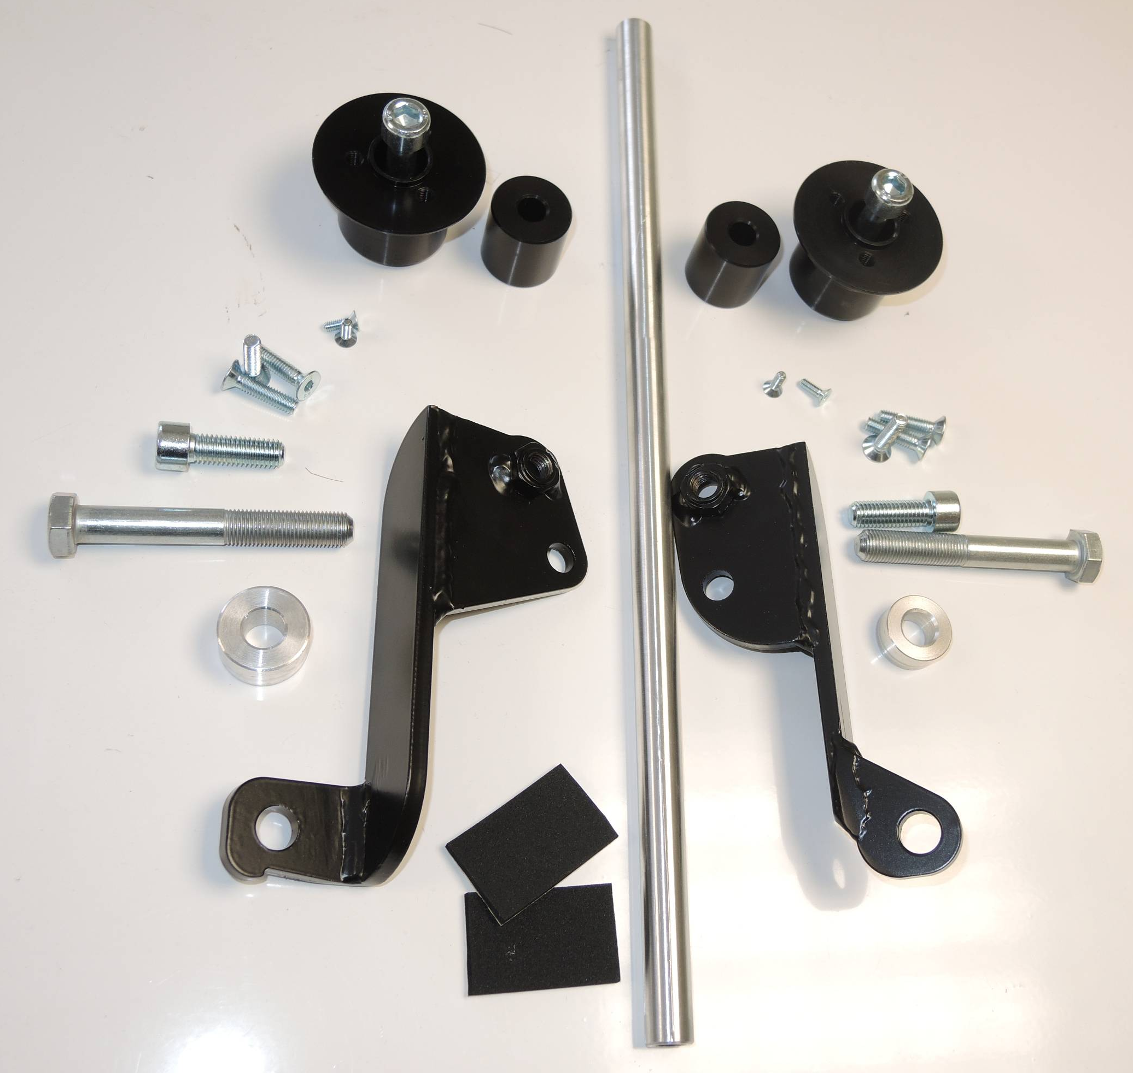
3
1
5
6
2
7
8
2
7
6
3
4
4
9
11
11
11
10

